Baccalauréat Professionnel
Maintenance des Systèmes de Production Connectés
Épreuve E2 PREPARATION D’UNE INTERVENTION
Sous-épreuve E2. a Analyse et exploitation des données techniques

DOSSIER
QUESTIONS-REPONSES

EMPILEUR / DEPILEUR
MULTITEC

Matériel autorisé :
- L’usage de la calculatrice avec mode examen actif est autorisé.
- L’usage de calculatrice sans mémoire, « type collège » est autorisé

Problématique

Dans la cadre de la modernisation de ce système, on souhaite remplacer les 3 détecteurs mécaniques à galet permettant de connaître la position du plateau élévateur. Pour cela, on envisage d’utiliser un nouveau capteur. Cette nouvelle solution constructive doit permettre :

- De limiter les risques de défaillance par usure mécanique.
- D’augmenter la course de l’élévateur pour une prise en charge de palettes de dimensions variables (et non nécessairement standards).
- D’optimiser le déplacement de l’élévateur pour envisager une augmentation des cadences d’empilement ou de dépilement.

Q1 | Analyse Fonctionnelle du Système | DTR 2 à 4 / 16 | Temps conseillé :  - minutes

Q1.1 - Identifier la fonction globale du système de palettisation « Multitec ».

Q1.2 - Donner la matière d’œuvre entrante (MOE), la matière d’œuvre sortante (MOS) et les énergies nécessaires (W) :
MOE :
MOS :
W :

Q1.3 - Indiquer les actionneurs permettant de passer d’une étape à l’autre lors du cycle d’empilement des palettes dans le tableau ci-dessous, à l’aide du diagramme FAST du dossier technique page 4,
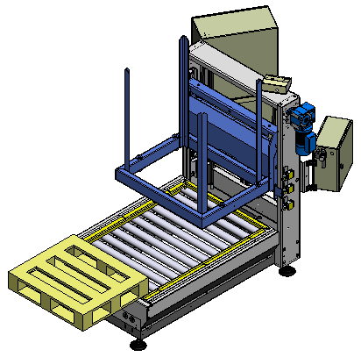
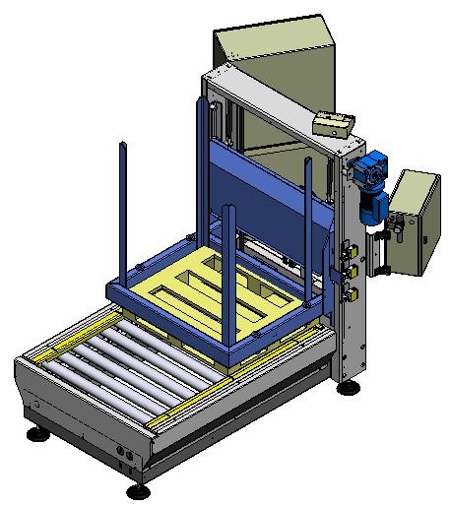
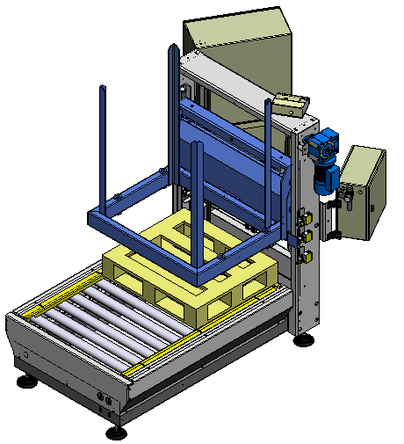
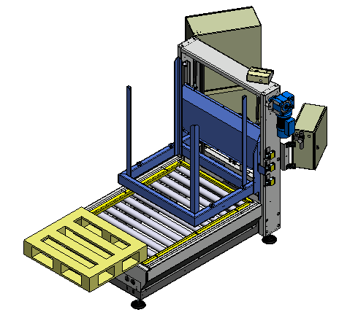
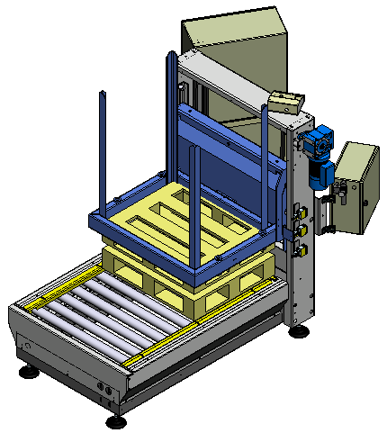
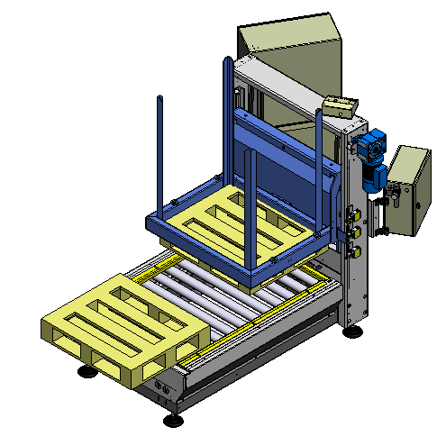
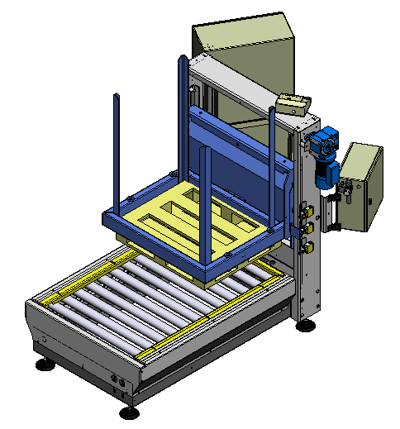
Une seconde palette est positionnée par l’opérateur sur le convoyeur.
La palette est positionnée par l’opérateur sur le convoyeur.
Transition 4
Etape 1
Etape 2
Transition 1
Etape 3
Transition 2
Etape 4
Transition 3
Etape 5
Transition 5
Etape 6
Etape 7
Transition 6
Transition 7
Etape 8
Etape 1 | Transition 1 | Etape 2 | Transition 2 | Etape 3 | Transition 3 | Etape 4 | Transition 4
 | Fonction : Monter verticalement l’élévateur |  | Fonction : Transférer la palette de l’entrée du convoyeur vers l’élévateur. |  | Fonction : Descendre verticalement l’élévateur. |  | Fonction : Saisir la palette.
 | Actionneur : Moteur électrique |  | Actionneur :……………………………………………. |  | Actionneur :…………………………………………….
Etape 8 | Transition 7 | Etape 7 | Transition 6 | Etape 6 | Transition 5 | Etape 5
 | Fonction : Transférer la seconde palette vers l’élévateur. |  | Fonction : Positionner une seconde palette sur le convoyeur. |  | Fonction : Monter verticalement l’élévateur équipé de la palette.
 | Actionneur :……………………………………………. |  |  |  | Actionneur :…………………………………………… |  | Actionneur :…………………………………

Q2 | Analyse Structurelle du Système | DTR 4 à 7 / 16 | Temps conseillé :  - minutes

Q2.1 - Compléter la chaine d’énergie du sous-ensemble élévateur ci-dessous en identifiant les composants la constituant (en bas) ainsi que les différentes formes d’énergie rencontrées (en haut).
Commande
(En provenance de l’unité de commande)

TRAITER
COMMUNIQUER
COMMUNIQUER
ACQUERIR
ACQUERIR
Chaînes d’information

Convertisseur et Unité de commande
Interface H/M*
Interface M/H*
Ordres vers le préactionneur
Informations pour l’utilisateur
Grandeur physique
(A destination du capteur)
3 Détecteurs à galets

DISTRIBUER
Palettes
En attente
CONVERTIR
TRANSMETTRE
AGIR
ALIMENTER
TRANSMETTRE
Palettes
Conditionnées
Energie électrique

Chaînes d’énergie

……………………………………
……………………………………
……………………………………
Energie
Mécanique

Contacteur
…………………………………………………………………
…………………………………………………………………
…………………………………………………………………
…………………………………………………………………

Q2.2 - Identifier l’adaptateur ou transmetteur en fonction de sa position dans le sous-ensemble élévateur et entourer le type de transmission lui correspondant dans ce tableau.
Situation | Adaptateur ou Transmetteur | Type de transmission
Entre le moteur électrique et l’arbre de transmission | …………………………………………………  ………………………………………………. | Transmission sans transformation du mouvement
 |  | Transmission avec transformation du mouvement
Entre l’arbre de transmission et le plateau élévateur | …………………………………………………  ………………………………………………. | Transmission sans transformation du mouvement
 |  | Transmission avec transformation du mouvement

Q2.3 - Indiquer les classes d’équivalences cinématiques, en remplissant les bulles sur le schéma cinématique du sous-ensemble élévateur ci-dessous.

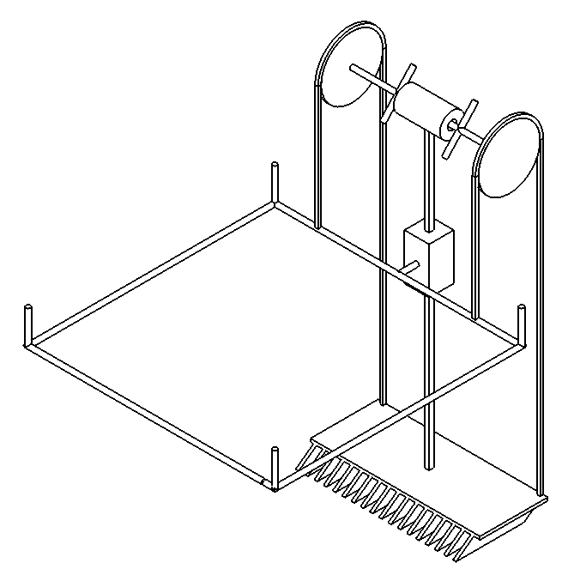
Q2.4 - Colorier les différentes classes d’équivalences cinématiques de ce sous-ensemble sur le schéma cinématique ci-dessous, en respectant le code couleur défini ci-dessous.
L1
L2
Y
Z
X
- {SE 1} = {Bâti} en gris;
- {SE 2} = {Arbre de transmission} en rouge ;
- {SE 3} = {Plateau élévateur} en bleu ;
- 2 Chaines de levage (à ne pas colorier)

Q2.5 - En vous aidant du dossier technique page 7, compléter les tableaux des liaisons repérées sur le schéma cinématique ci-dessus.
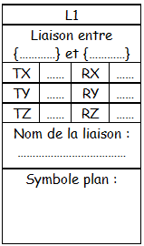
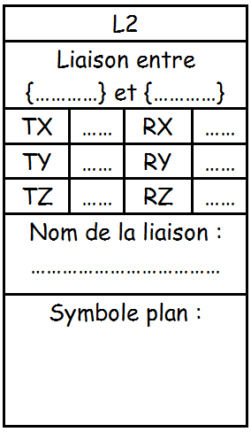

Q3 | Chaîne d’Information du Système | DTR 8 à 10 / 16 | Temps conseillé :  - minutes
RAPPEL DE LA PROBLEMATIQUE : Dans la cadre de la modernisation du système, on souhaite remplacer les 3 détecteurs mécaniques du Multitec par un capteur permettant d’avoir l’information de la position du plateau élévateur à chaque instant.

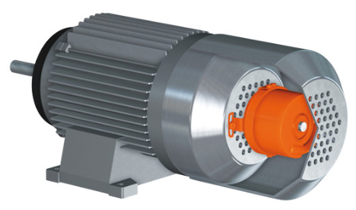
Q3.1 - En vous aidant du document technique page 8, cocher la solution constructive la plus cohérente concernant l’installation du capteur.

- Installation sur moteur électrique

- Installation sur l’arbre de transmission
Q3.2 - Entourer sur la figure ci-dessous, l’installation 1 ou 2 correspondant à la réponse de Q3.1.
Palettes
Conditionnées

DISTRIBUER
Palettes
En attente
CONVERTIR
TRANSMETTRE
AGIR
ALIMENTER
TRANSMETTRE
Chaînes d’énergie

PREACTIONNEUR
ACTIONNEUR
ADAPTATEUR 1
EFFECTEUR
ADAPTATEUR 2

TRAITER
COMMUNIQUER
COMMUNIQUER
ACQUERIR
ACQUERIR
Chaînes d’information

Convertisseur et Unité de commande
Interface H/M*
Interface M/H*
Ordres vers le préactionneur
Informations pour l’utilisateur
Grandeur physique (A destination du capteur)
NOUVEAU CAPTEUR
Commande (A destination du préactionneur)
INSTALLATION 1
INSTALLATION 2
OU

Q3.3 - Justifier ce choix d’installation du capteur permettant la mesure de la position du plateau élévateur.

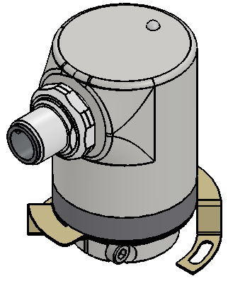
Choix du capteur
Le choix du nouveau capteur est un codeur absolu dont on souhaite définir certaines caractéristiques

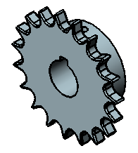
Q3.4 - Trouver le pas p et le nombre de dents Z du pignon 4 à l’aide du dossier technique page 8 et 10.
p =
Z =

Q3.5 - En Déduire le diamètre D du pignon 4 (détailler le calcul préciser l’unité)
Rappel :

$$D=\frac{p×Z}{π}$$

D =

Pour le calcul suivant, on prendra D= 95 mm et la précision souhaitée est Ps= 0,5 mm correspondant à la précision de la position du plateau élévateur.

Q3.6 - Calculer le nombre de points correspondant à la résolution du codeur à l’aide du dossier technique page 6.
Formule :

$$Nbre de pts=\frac{1}{Ps}×R×P$$
Données :

$P=π×D$
$R=1$

Nbre de points =

Q3.7 - Citer des avantages de choisir un codeur absolu plutôt qu’un codeur incrémental pour justifier ce choix à l’aide du dossier technique page 10.

MONTAGE DU CODEUR : La solution choisie pour le montage d’un codeur sur le système « Multitec » est visible sur la figure ci-dessous. On envisage d’avoir recours à l’impression 3D pour la fabrication de la bride de fixation et du support codeur.

Q4 | Modeleur Volumique | DTR 12 à 13 / 16 | Temps conseillé :  - minutes
Bride de fixation
Support codeur
Codeur
Adaptateur
Arbre de transmission
Palier
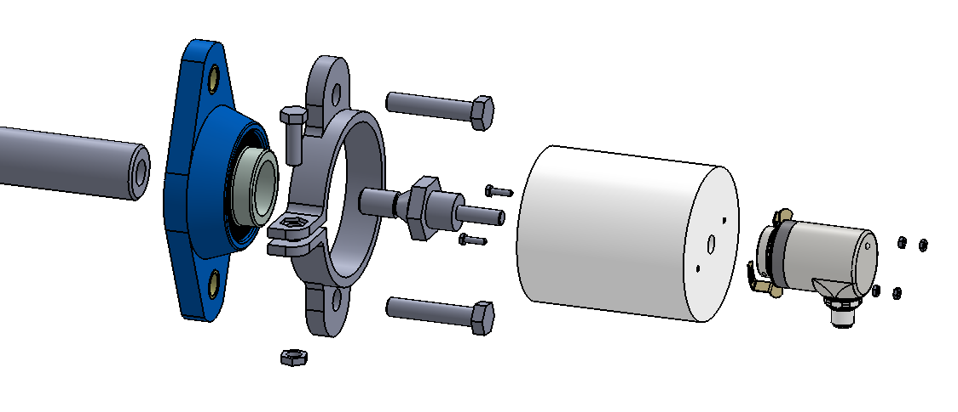

Cotes | Valeurs (mm)
ØD1 | 84
H1 | 94
ØD2 | 74
A | 90
ØD3 | 10
ØD4 | 3,20
L | 5,5
B | 2
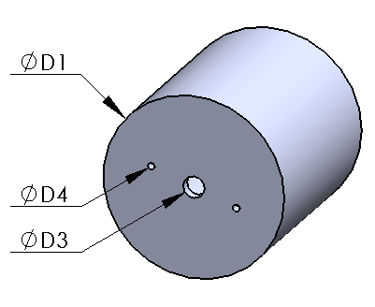
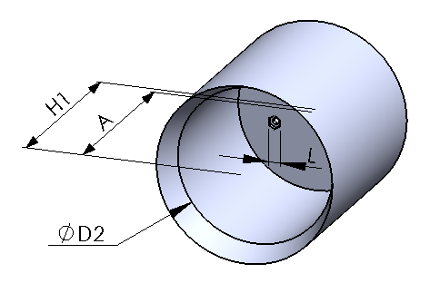
Objectif : On vous demande de créer le modèle numérique du support codeur en utilisant le dessin de définition page 13 du dossier technique et les informations ci-dessous.

Q4.1 - Réaliser le modèle numérique du support codeur en suivant les étapes ci-dessous et enregistrer votre travail dans votre répertoire sous le nom « support codeur- votre nom »
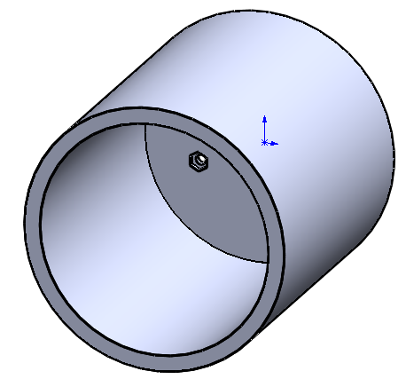
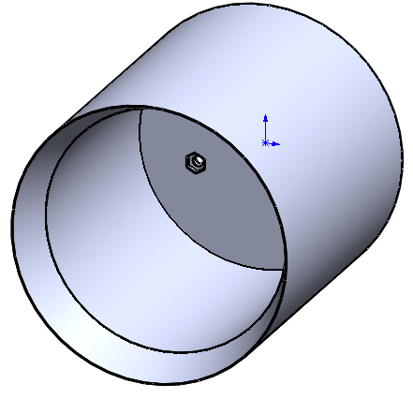
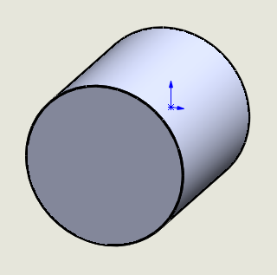
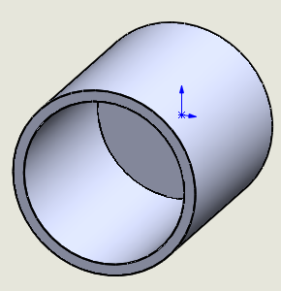
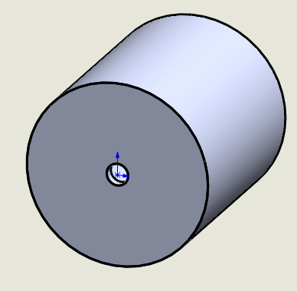
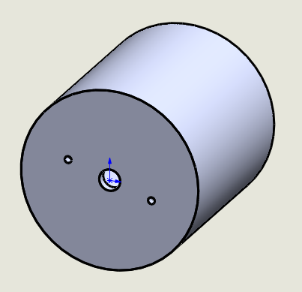
1) Support codeur :
- Etape 1 : choisir le plan de face, comme plan de référence.
- Etape 2 : dessiner un cercle centré sur l’origine.
- Etape 3 : coter le cercle tel que son diamètre = ØD1.
- Etape 4 : générer un cylindre par extrusion sur une hauteur = H1.

2) Evidemment :
- Etape 1 : choisir la face avant du cylindre, comme plan de référence.
- Etape 2 : dessiner un cercle centré sur l’origine.
- Etape 3 : coter le cercle tel que son diamètre = ØD2.
- Etape 4 : enlever de la matière par extrusion sur une profondeur = A.

3) Perçage central :
- Etape 1 : choisir la face arrière du cylindre, comme plan de référence.
- Etape 2 : dessiner un cercle centré sur l’origine.
- Etape 3 : coter le cercle tel que son diamètre = ØD3.
- Etape 4 : enlever la matière à travers toute la pièce.

4) Perçages pour passage vis de fixation :
- Etape 1 : choisir la face arrière du cylindre, comme plan de référence.
- Etape 2 : dessiner 2 cercles.
- Etape 3 : coter les cercles tel que son diamètre = ØD4 et dont leur centre est positionné suivant de dessin de définition.
- Etape 4 : enlever la matière à travers toute la pièce.

5) « Lamages » :
- Etape 1 : choisir le plan à l’intérieur de la pièce, comme plan de référence.
- Etape 2 : dessiner 2 hexagones centrés sur les 2 perçages des vis.
- Etape 3 : coter les hexagones telle que la distance entre 2 cotés opposés = L.
- Etape 4 : enlever de la matière par extrusion sur une profondeur = B.

6) Chanfrein :
- Cliquer sur l’icône « Chanfrein » , puis sélectionner l’arête intérieure de la face avant.
- Définir une distance de 5mm et un angle 70˚.

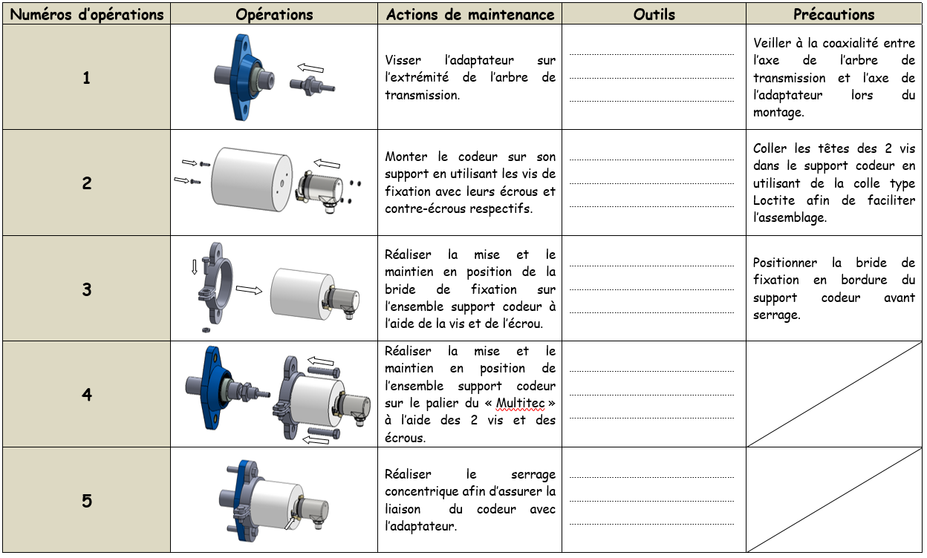
Q4.2 – Identifier l’outillage nécessaire pour chaque opération, définit dans la colonne « Outils » du tableau ci-dessous, en utilisant l’assemblage « Montage Capteur » accessible dans votre répertoire.
Q5 | Cinématique – loi de commande | DTR 14 / 16 | Temps conseillé :  - minutes
L’utilisation du codeur permet de proposer des lois de commande pilotant le déplacement du plateau élévateur différentes à celle existante avec les 3 détecteurs à galet.

Objectif : On vous demande d’étudier une nouvelle loi de commande afin de vérifier si la prise en charge des palettes est plus rapide.

Q5.1 - Compléter le tableau ci-dessous afin de déterminer les anciennes caractéristiques cinématiques du déplacement de l’élévateur en phase de montée, à l’aide du dossier technique page 14.

Loi horaire de la montée de l’élévateur équipé des 3 détecteurs à galets
Phase | Type de mouvement | Durée | Valeur de la vitesse + unité | Valeur de l’accélération
A | …………………………………………………………………… | ……… | Variable en m/s | Constant en m/s²
B | Mouvement de translation rectiligne uniforme | ……… | ………………… | …………………
C | …………………………………………………………………… | ……… | Variable en m/s | Constant en m/s²
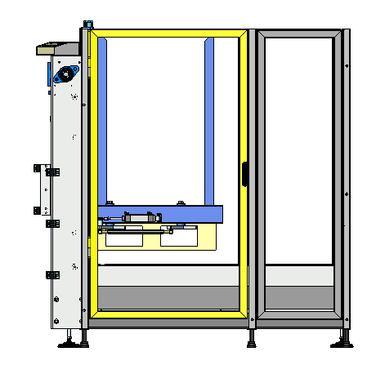

Q5.2 - En Déduire le temps total mis par l’élévateur dans cette phase de montée (détailler de calcul et préciser l’unité).

Q5.3 - Compléter le tableau ci-dessous afin de déterminer les nouvelles caractéristiques cinématiques du déplacement de l’élévateur en phase de montée, à l’aide du dossier technique page 14.
Loi horaire de la montée de l’élévateur équipé du codeur
Phase | Type de mouvement | Durée | Valeur de la vitesse + unité | Valeur de l’accélération
A | …………………………………………………………………… | ……… | Variable en m/s | Constant en m/s²
C | …………………………………………………………………… | ……… | Variable en m/s | Constant en m/s²

Q5.4 - En Déduire le temps total mis par l’élévateur dans cette phase de montée (détailler de calcul et préciser l’unité).

Q5.5 - Cette nouvelle loi de commande permet-elle d’augmenter les cadences de prise en charge des palettes ? Justifier votre réponse.
Q6 | Transmission de Puissance | DTR 12 à 13 / 16 | Temps conseillé :  - minutes

L’installation du codeur nécessite le démontage de l’arbre de transmission 1. Cela permet de réaliser un perçage et un taraudage coaxial à son extrémité pour assurer le bon montage de l’adaptateur.
Objectif : On vous demande d’étudier le démontage de l’arbre de transmission afin de réaliser cette opération.
On donne entre l’arbre de transmission 1 et le palier 18, l’ajustement Ø30 H7/g6.
Q6.1 - Reporter les cotes tolérancées ISO correspondant à l’arbre de transmission 1 et le palier 18 sur les dessins ci-dessus :
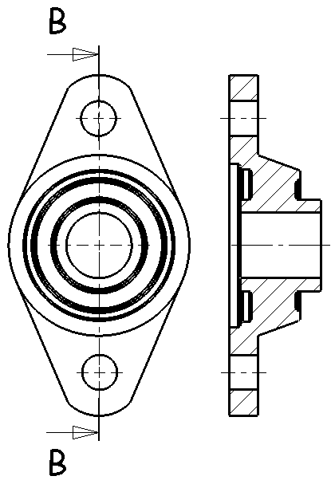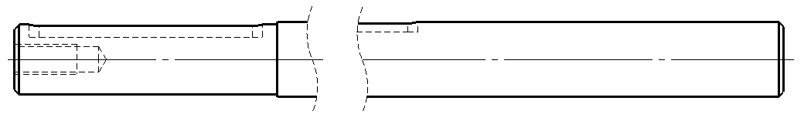
Arbre de transmission 1
B-B
Palier 18
Q6.2 - Compléter le tableau suivant afin de déterminer le type d’ajustement, en vous aidant du dossier technique page 12 et 13 -Toutes les valeurs seront indiquées en millimètre-
Pièces | Ecriture ISO | Ecart supérieur | Ecart inférieur | Cote Maxi | Cote Mini | Intervalle de tolérance | Jeu  Jmaxi | Jeu  Jmini
Rep.18
Rep.1

Q6.3 - Indiquer le type d’ajustement entre ces deux pièces, en entourant la bonne réponse.
Jeu Incertain Serré
Q6.4 - En Déduire l’outillage nécessaire pour extraire l’arbre de transmission 1 du palier 18.

On suppose que le motoréducteur de sous-ensemble élévateur a été retiré ainsi que les 2 chaînes. Lors du démontage de l’arbre de transmission de l’empileur / dépileur Multitec, les pignons doivent être retirés. Les opérations de démontage de l’arbre de transmission sont listées dans un ordre quelconque page suivante.

Arbre de transmission 1 monté sur le bâti
Bâti
Vis 27
Pignon 4
Clavette 24
Ecrou 20
Rondelle 16
Paliers 18
Vis 25
Rondelle 19
Arbre 1
Vis 26
X 2
Pignon 4+Vis 27
X 2
X 2
X 2
X 2
X 4
X 4
Paliers « équipés »
X 2
X 2
X 2
X 2
Filogramme du démontage de l’arbre de transmission 1 et des paliers 18

Q6.5 - Classer les opérations dans l’ordre chronologique en les numérotant comme le montre le tableau ci-dessous afin d’assurer la dépose de l’arbre de transmission 1.
Dépose de l’arbre de transmission 1
Extraire l’arbre de transmission 1 d’un des 2 paliers 18 | ……
Retirer les 2 pignons 4 | 5
Désolidariser l’arbre de transmission « équipé » à l’aide des vis 26 | 1
Retirer les deux clavettes 24 après avoir déplacé les pignons 4 | ……
Extraire l’arbre de transmission 1 du deuxième palier 18 | ……
Dévisser les vis 27 afin de rendre mobiles les pignons 4 | ……

